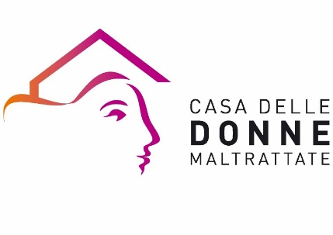Centro donna Cdlm

Comunicato Stampa

4 febbraio 2016: Tutte alla Weiberfastnacht, la giornata femminile del Carnevale.
La Casa di Accoglienza delle Donne Maltrattate, la Casa delle Donne e il Centro Donna della Camera del Lavoro di Milano organizzano a partire dalle 17.30 un evento-manifestazione sul piazzale della Camera del Lavoro di Corso di Porta Vittoria 43.

Il 4 febbraio a Colonia, si riuniranno tante donne tedesche ed europee per celebrare la prima giornata di Carnevale secondo la tradizione e per ristabilire fra la violenza e il corpo delle donne quella distanza che i fatti di Capodanno hanno pericolosamente accorciato.
A Milano vogliamo affermare ancora una volta la libertà delle donne perché lo stupro, le molestie, la violenza contro le donne non vanno giustificate in alcun modo e in nessun caso.
Per questo, invitiamo a partecipare a questo mix di riflessioni, parole, risate e tagli di cravatta con l’obiettivo di sensibilizzare il pubblico milanese sulla gravità dei fatti di Colonia e non solo, sull’importanza di mantenere ben salde le libertà delle donne oggi sotto attacco.
Parteciperà l’attrice comica Cinzia Marseglia.

Weiberfastnacht è tradizionalmente la giornata femminile del Carnevale, nella quale le donne, forbici alla mano, girano tra le strade di Colonia con il permesso di tagliare la cravatta agli uomini.

